Korntal-Münchingen, den 1. Oktober 2020
VBH startet den „besonderen Wettbewerb“
Mit einer besonderen Aktion möchte VBH all diejenigen in der Fensterbranche auszeichnen, die täglich Besonderes vollbringen. Mit Preisen im Gesamtwert von 11.000 Euro.
Dass Handwerker, Hersteller und Monteure in der Fenster- und Türenbranchen jeden Tag Besonderes leisten, ist keine Frage. Täglich stellen sie sich neuen Herausforderungen, lösen kreativ Probleme und entwickeln besondere Lösungen und Produkte für ihre Kunden. Wobei „besonders“ an sich schon ein besonderes Wort ist. Eines, das nicht gleich auf Anhieb zu fassen ist. Dafür hat es zu viele Bedeutungen – besonders viele, möchte man sagen.

Mit „besonders“ kann man etwas besonders gut finden oder besonders lustig oder skurril. Man kann damit eine besondere Leistung hervorheben, besonders schön oder besonders mutig, oder mit besonders viel Aufwand, Mühe und Einsatz verbunden – oder einfach „etwas Besonderes“ – also nicht Alltägliches, eher Spezielles – auszeichnen. Und genau das möchte VBH, Europas größtes Handelshaus für Fenster- und Türbeschläge, mit der Aktion „Der besondere Wettbewerb“ tun. Gemeinsam mit den VBH Kunden wollen die Experten die Tiefen der täglichen Herausforderungen ausloten und allen zeigen, mit welchem Einsatz, Mut und Know-how die Mitarbeiter in der Fensterbranche sich für ihre Kunden einsetzen. Und mit etwas Glück erhalten sie dafür noch eine zusätzliche Belohnung als Gewinner des VBH Wettbewerbs.

Fensterbauer, Monteure, Schreiner – sie alle sind aufgerufen, ihr „Besonderes“ einzureichen. Ganz einfach per Bild und zwei, drei Sätzen dazu unter www.vbh-solutions.com. Dort werden die Fotos und Einreichungen im Anschluss an die Einreichungsphase im Dezember dann auch präsentiert und zur Online-Abstimmung gezeigt. Wer die meisten Stimmen erhält, bekommt am Ende einen von drei Preisen im Gesamtwert von über 11.000 Euro.

„Ich bin gespannt, was dabei aus der täglichen Arbeit unserer Kunden zu Tage kommt“, freut sich Thomas Erhardt, Marketingleiter von VBH, auf die Einsendungen. „Wir sind uns sicher, dass da einige tolle Überraschungen dabei sind. Das kann ein spezielles Fenster – besonders schön, besonders schwer, klein oder groß – genauso sein wie eine besondere Terrassentüre oder die besondere Aussicht auf Dubai bei der Fenstermontage in einem Hochhaus. Wir lassen uns einfach überraschen!“ Weitere Vorgaben gibt es nicht, denn was etwas Besonderes ist, muss jeder für sich selbst entscheiden.

Alle Informationen zur Teilnahme am Wettbewerb finden sich auf www.vbh-solutions.com. Der Einsendeschluss ist der 30. November 2020. Danach kann jeder auf der Website bis zum 31.12.2020 abstimmen, welches Foto ihm am besten gefällt. Die Gewinner werden im Anschluss bekannt gegeben und per E-Mail informiert.

1. Preis:
Fortbildung zum TÜV-zertifizierten Fachmonteur für Fenster und Türen für zwei Personen
In Kooperation mit dem TÜV Rheinland bietet VBH in Deutschland Monteuren die Möglichkeit, sich durch eine qualifizierte Fortbildung zum Fachmonteur und Fachbauleiter für Fenster und Türen weiterzubilden. Das Angebot umfasst in fünf Modulen alle Grundlagen und Anforderungen, die aufgrund steigender Energiestandards an eine fachgerechte Montage nach dem RAL-Leitfaden gestellt werden. Qualitäts-Betriebe können mit dem personenbezogenen TÜV-Zertifikat die hohe Qualifikation ihrer Monteure gegenüber Kunden belegen.

2. Preis:
Ein Tag Beratung mit dem VBH Technikmobil vor Ort
Die Gewinner erhalten einen Tag technische Beratung und kompetente Unterstützung mit unserem VBH Technikmobil vor Ort geschenkt – auf der Baustelle zur Montageschulung, bei Hausmessen, Kunden- und Montagepartnerschulungen oder bei der Baustelleneinweisung. Die VBH Techniker beraten auch zu Werkzeugen, Hilfsmitteln und sonstigen Produkten für die Fenster- und Türenherstellung.

3. Preis:
Ein Schulungs-Gutschein im Wert von 300 Euro
Einzulösen auf alle Schulungsangebote auf vbh-solutions.com. Das Angebot reicht von Seminaren zum Auftreten beim Kunden über das Basiswissen zur Elektrik für Fenster und Türen, die Befestigung und Absturzsicherung und zur richtigen Montage von Fenstern und Türen bis hin zum Baurecht.

Der Rechtsweg ist ausgeschlossen.

Bildmaterial/Quelle: VBH

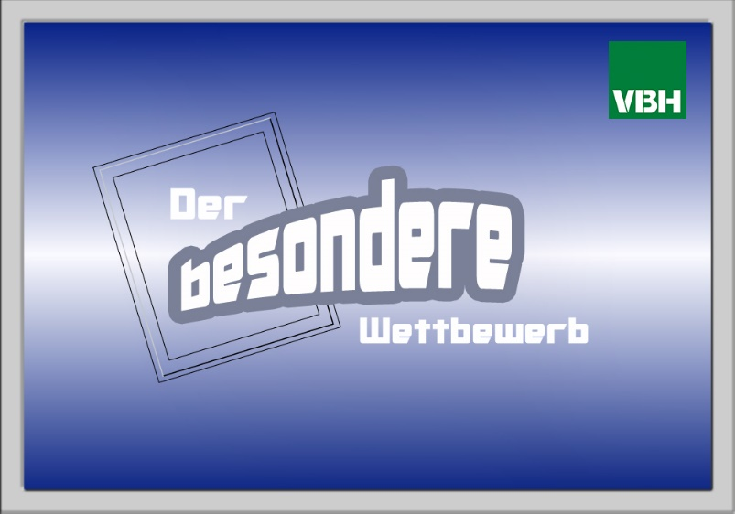 | Den Text und das Bildmaterial finden Sie zum Download unter www.vbh.de.

